山东省三年中考数学模拟题分类汇编（2021-2023年）---四边形
一．选择题（共7小题）
1．（2023•青岛一模）两个矩形的位置如图所示，若∠1＝124°，则∠2的度数为（ ）
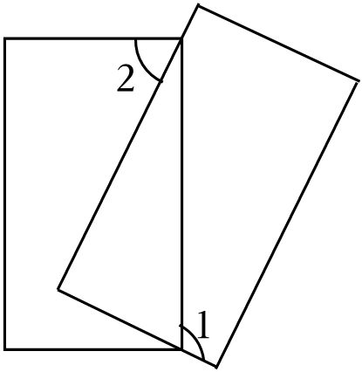
A．34° B．56° C．79° D．146°
2．（2023•沂水县二模）如图，将矩形ABCD沿着CE裁剪得到一个四边形和一个三角形，设四边形ABCE的外角和与△CDE的外角和分别为α，β，则（ ）
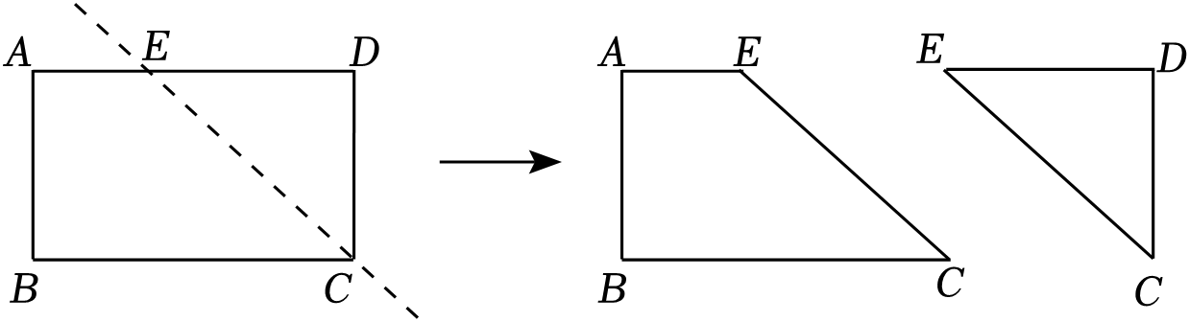
A．α﹣β B．α＜β
C．α＝β D．无法比较α与β
3．（2023•李沧区一模）如图，过矩形ABCD的对角线AC的中点O作EF⊥AC，交BC边于点E，交AD边于点F，分别连接AE、CF，若AB＝2$\sqrt{3}$，∠DCF＝30°，则EF的长为（ ）
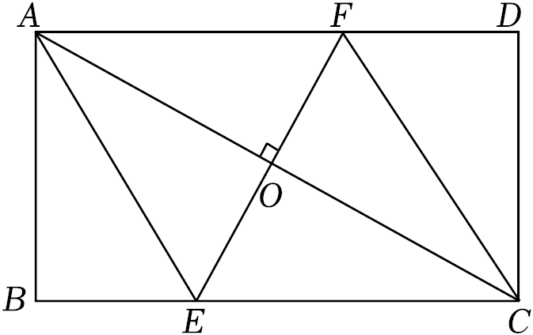
A．4 B．6 C．$\sqrt{3}$ D．2$\sqrt{3}$
4．（2022•武城县模拟）小华在整理平行四边形、矩形、菱形、正方形的性质时，发现它们的对角线都具有同一性质是（ ）
A．相等 B．互相垂直
C．互相平分 D．平分一组对角
5．（2022•槐荫区一模）四边形不具有稳定性．四条边长都确定的四边形，当内角的大小发生变化时，其形状也随之改变．如图，改变正方形ABCD的内角，使正方形ABCD变为菱形ABC′D′，如果∠DAD′＝30°，那么菱形ABC′D′与正方形ABCD的面积之比是（ ）
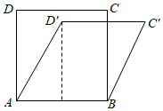
A．$\frac{\sqrt{3}}{2}$ B．$\frac{\sqrt{3}}{4}$ C．$\frac{\sqrt{2}}{2}$ D．1
6．（2022•张店区二模）如图，矩形ABCD中，对角线AC的垂直平分线EF分别交BC，AD于点E，F，若BE＝3，AF＝5，则$\frac{EF}{AC}$的值为（ ）
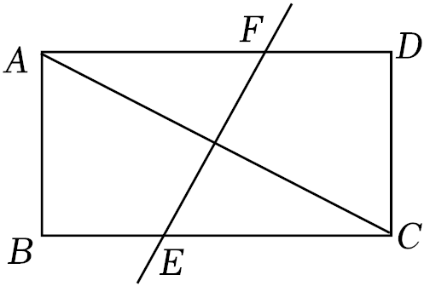
A．$\frac{1}{2}$ B．$\frac{3}{5}$ C．$\frac{3}{4}$ D．$\frac{4}{5}$
7．（2021•庆云县校级模拟）下列说法中不正确的是（ ）
A．对角线垂直的平行四边形是菱形
B．对角线相等的平行四边形是矩形
C．菱形的面积等于对角线乘积的一半
D．对角线互相垂直平分的四边形是正方形
二．填空题（共8小题）
8．（2023•长清区二模）古代数学家贾宪提出的“从长方形对角线上任一点作两条分别平行于两邻边的直线，则所得两长方形面积相等”（如图1“S_{矩形DNFG}＝S_{矩形FEBM}”），问题解决：如图2，点P是矩形ABCD的对角线BD上一点，过点P作EF∥BC分别交AB，CD于点E，F，连接AP，CP．若DF＝4，EP＝3，则图中阴影部分的面积和为 ．
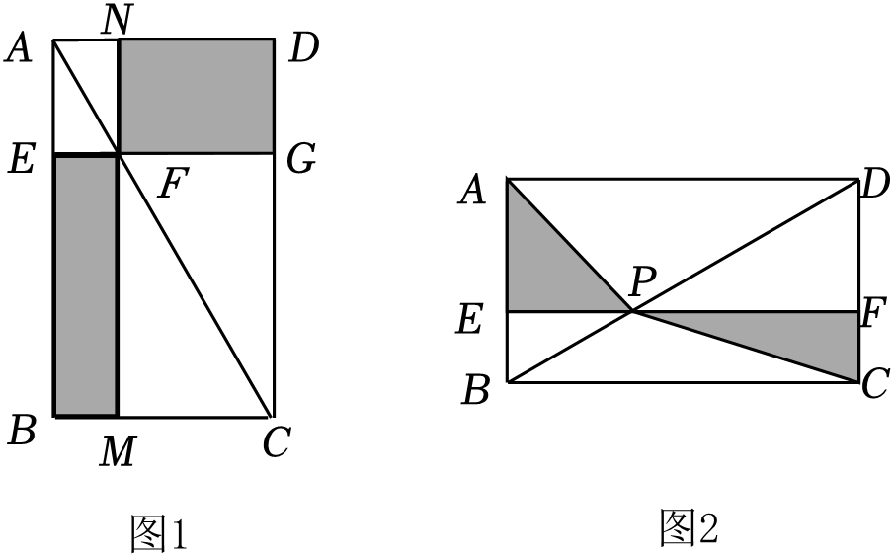
9．（2023•费县一模）如图，在矩形ABCD中，AD＞AB，连接AC，分别以点A，C为圆心，大于$\frac{1}{2}AC$的长为半径画弧，两弧交于点M，N，直线MN分别交AD，BC于点E，F．下列结论：
①四边形AECF是菱形；
②∠AFB＝2∠ACB；
③AC•EF＝CF•CD；
④若AF平分∠BAC，则CF＝2BF．其中正确结论的有 ．（填写正确结论的序号）
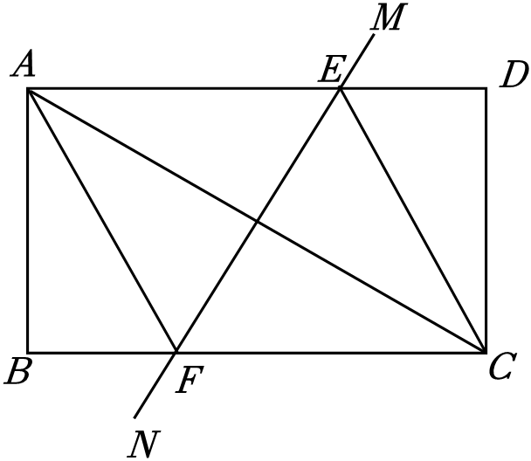
10．（2023•曹县二模）如图，在Rt△ABC中，∠ACB＝90°，∠B＝60°，BC＝4，点P为斜边AB上的一个动点（点P不与点A，B重合），过点P作PD⊥AC，PE⊥BC，垂足分别为点D和点E，连接DE，PC交于点Q，连接AQ，当△APQ为直角三角形时，AP的长是 ．
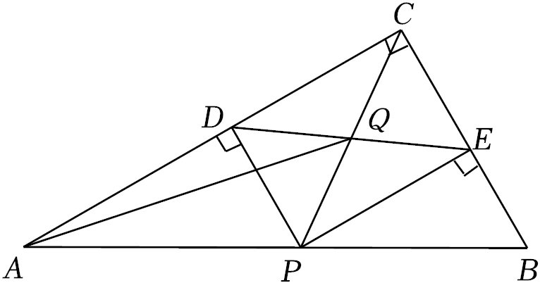
11．（2023•李沧区一模）如图，在正方形ABCD中，AC为对角线，E为AB上一点，过点E
作EF∥AD，与AC、DC分别交于点G，F，H为CG的中点，连接DE，EH，DH，FH．下列选项说法正确的有 .（填序号）
①EG＝DF；
②∠AEH+∠ADH＝180°；
③△EHF≌△DHC；
④若$\frac{AE}{AB}=\frac{2}{3}$，则S_{△EDH}＝13S_{△CFH}．
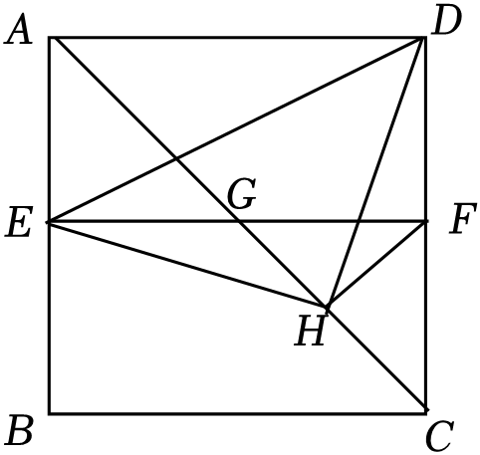
12．（2022•平邑县二模）把图1中边长为10的菱形沿对角线分成四个全等的直角三角形，且此菱形的一条对角线长为16，将这四个直角三角形拼成如图2所示的正方形，则图2中的阴影的面积为 ．
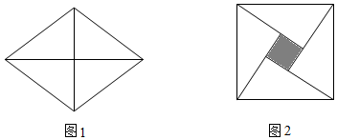
13．（2022•槐荫区二模）已知一个多边形的内角和比外角和多180°，则它的边数为 ．
14．（2021•天桥区二模）如图，正方形ABCD的边长为a，点E在边AB上运动（不与点A，B重合），∠DAM＝45°，点F在射线AM上，且AF$=\sqrt{2}$BE，CF与AD相交于点G，连接EC、EF、EG．则下列结论：①∠ECF＝45°；②△AEG的周长为（1$+\frac{\sqrt{2}}{2}$）a；③BE²+DG²＝EG²；④△EAF的面积的最大值是$\frac{1}{8}$a²；⑤当BE$=\frac{1}{3}$a时，G是线段AD的中点．其中正确的结论是 ．
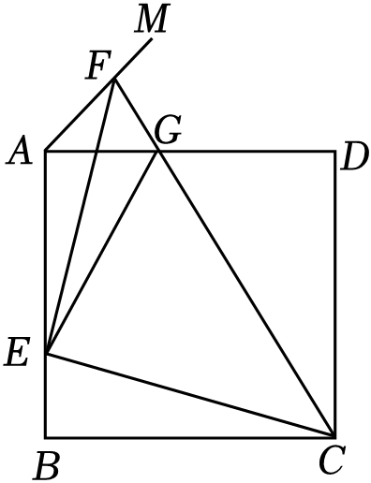
15．（2021•槐荫区一模）如图，在矩形ABCD中，AB＝4，AD＝6，BE平分∠ABC，点F在线段BE上．BF＝3$\sqrt{2}$．过点F作FG⊥DF交BC边于点G，交BD边于点H，则GH＝ ．
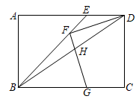
三．解答题（共7小题）
16．（2023•东平县一模）如图，在四边形ABCD中，AC与BD相交于点O，且AO＝CO，点E在BD上，满足∠EAO＝∠DCO．
（1）求证：四边形AECD是平行四边形；
（2）若AB＝BC，CD＝5，AC＝8，求四边形AECD的面积．
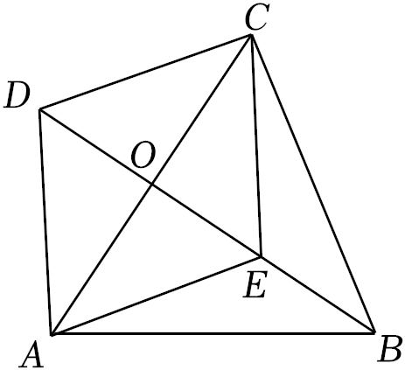
17．（2023•莱芜区二模）如图，在▱ABCD中，点M、N分别是对角线BD上的两点，且BM＝DN，连接AN，CM．求证：∠ANM＝∠CMN．
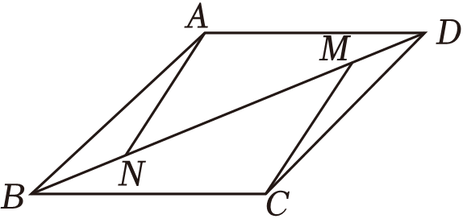
18．（2022•平阴县二模）已知：如图，在菱形ABCD中，E、F分别在边BC、CD上，且CE＝CF，求证：AE＝AF．
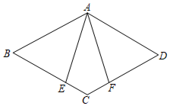
19．（2022•市南区校级一模）如图，矩形ABCD的对角线AC与BD相交于点O，∠EAC＝∠BAC，CE⊥AE，交AD于点F，连接DE、OF．
（1）求证：OF⊥AC；
（2）连接AE，CF，已知 （从以下两个条件中选择一个作为已知，填写序号），请判断四边形AODE的形状，并证明你的结论．
条件①：∠BAC＝2∠ACB；
条件②：三角形ABO是等边三角形．
（注：如果选择条件①条件②分别进行解答，按第一个解答计分）
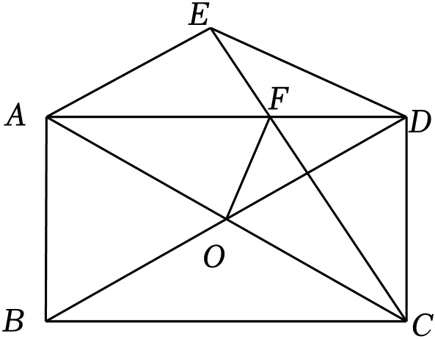
20．（2022•槐荫区一模）如图，在菱形ABCD中，过点D分别作DE⊥AB于点E，作DF⊥BC于点F．求证：AE＝CF．
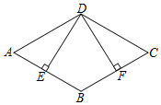
21．（2021•莘县一模）如图，△ABC中，∠BCA＝90°，CD是边AB上的中线，分别过点C，D作BA和BC的平行线，两线交于点E，且DE交AC于点O，连接AE．
（1）求证：四边形ADCE是菱形；
（2）若∠B＝60°，BC＝6，求四边形ADCE的面积．
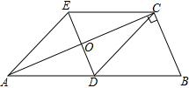
22．（2021•牡丹区一模）在Rt△ABC中，∠BAC＝90°，D是BC的中点，E是AD的中点，过点A作AF∥BC交BE的延长线于点F，连接CF．
（1）求证：AF＝BD．
（2）求证：四边形ADCF是菱形．
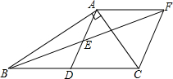
山东省三年中考数学模拟题分类汇编（2021-2023年）---四边形
参考答案与试题解析
一．选择题（共7小题）
1．（2023•青岛一模）两个矩形的位置如图所示，若∠1＝124°，则∠2的度数为（ ）
A．34° B．56° C．79° D．146°
【考点】矩形的性质．
【专题】矩形 菱形 正方形；推理能力．
【答案】B
【分析】由补角的定义可得∠3＝180°﹣124°，由题意可得∠4+∠3＝90°，∠2+∠4＝90°，则有∠2＝∠3，即可得解．
【解答】解：如图，
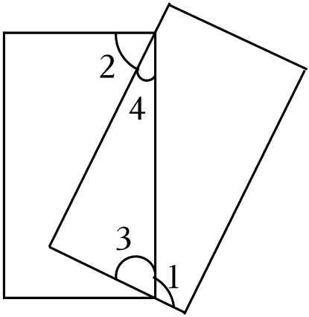
由题意得：∠3＝180°﹣∠1＝180°﹣124°＝56°，
根据矩形的性质推出，
∠4+∠3＝90°，∠2+∠4＝90°，
∴∠2＝∠3，
∴∠2＝56°．
故选：B．
【点评】本题主要考查矩形的性质，解答的关键是明确互余的两角之和为90°，互补的两角之和为180°．
2．（2023•沂水县二模）如图，将矩形ABCD沿着CE
裁剪得到一个四边形和一个三角形，设四边形ABCE的外角和与△CDE的外角和分别为α，β，则（ ）
A．α﹣β B．α＜β
C．α＝β D．无法比较α与β
【考点】矩形的性质；多边形内角与外角．
【专题】矩形 菱形 正方形；推理能力．
【答案】C
【分析】利用多边形的外角和都等于360°，即可得出结论．
【解答】解：∵任意多边形的外角和为360°，
∴α＝β＝360°，
∴α＝β，
故选：C．
【点评】本题主要考查了多边形的内角与外角和，正确利用任意多边形的外角和等于360°是解题关键．
3．（2023•李沧区一模）如图，过矩形ABCD的对角线AC的中点O作EF⊥AC，交BC边于点E，交AD边于点F，分别连接AE、CF，若AB＝2$\sqrt{3}$，∠DCF＝30°，则EF的长为（ ）
A．4 B．6 C．$\sqrt{3}$ D．2$\sqrt{3}$
【考点】矩形的性质．
【答案】A
【分析】求出∠ACB＝∠DAC，然后利用“角角边”证明△AOF和△COE全等，根据全等三角形对应边相等可得OE＝OF
，再根据对角线互相垂直平分的四边形是菱形得到四边形AECF是菱形，再求出∠ECF＝60°，然后判断出△CEF是等边三角形，根据等边三角形的三条边都相等可得EF＝CF，根据矩形的对边相等可得CD＝AB，然后求出CF，从而得解．
【解答】解：∵矩形对边AD∥BC，
∴∠ACB＝∠DAC，
∵O是AC的中点，
∴AO＝CO，
在△AOF和△COE中，
$\left\{\begin{matrix}∠FAO=∠OCE \\ AO=CO \\ ∠AOF=∠EOC\end{matrix}\right.$，
∴△AOF≌△COE（ASA），
∴OE＝OF，
又∵EF⊥AC，
∴四边形AECF是菱形，
∵∠DCF＝30°，
∴∠ECF＝90°﹣30°＝60°，
∴△CEF是等边三角形，
∴EF＝CF，
∵AB＝2$\sqrt{3}$，
∴CD＝AB＝2$\sqrt{3}$，
∵∠DCF＝30°，
∴CF＝2$\sqrt{3}÷\frac{\sqrt{3}}{2}=$4，
∴EF＝4，
故选：A．
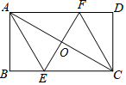
【点评】本题考查了菱形的判定与性质，矩形的性质，全等三角形的判定与性质，等边三角形的判定与性质，难点在于判断出△CEF是等边三角形．
4．（2022•武城县模拟）小华在整理平行四边形、矩形、菱形、正方形的性质时，发现它们的对角线都具有同一性质是（ ）
A．相等 B．互相垂直
C．互相平分 D．平分一组对角
【考点】正方形的性质；平行四边形的性质；菱形的性质；矩形的性质．
【答案】C
【分析】根据平行四边形、正方形、矩形的性质可知，它们的对角线都具有同一性质是：对角线互相平分．
【解答】解：因为平行四边形的对角线互相平分、正方形的对角线垂直平分且相等、矩形的对角线互相平分且相等、菱形的对角线互相垂直平分，可知正方形、矩形、菱形都具有的特征是对角线互相平分．
故选：C．
【点评】此题综合考查了平行四边形、矩形、菱形、正方形的对角线的性质．
5．（2022•槐荫区一模）四边形不具有稳定性．四条边长都确定的四边形，当内角的大小发生变化时，其形状也随之改变．如图，改变正方形ABCD的内角，使正方形ABCD变为菱形ABC′D′，如果∠DAD′＝30°，那么菱形ABC′D′与正方形ABCD的面积之比是（ ）
A．$\frac{\sqrt{3}}{2}$ B．$\frac{\sqrt{3}}{4}$ C．$\frac{\sqrt{2}}{2}$ D．1
【考点】菱形的判定与性质；多边形．
【专题】等腰三角形与直角三角形；矩形 菱形 正方形；推理能力．
【答案】A
【分析】过D'作D'M⊥AB于M，求出正方形ABCD的面积＝AB²，再由含30°角的直角三角形的性质得AM$=\frac{1}{2}$AD'，D'M$=\sqrt{3}$AM$=\frac{\sqrt{3}}{2}$AD'，然后求出菱形ABCD的面积＝AB×D'M$=\frac{\sqrt{3}}{2}$AB²，即可求解．
【解答】解：过D'作D'M⊥AB于M，如图所示：
则∠D'MA＝90°，
∵四边形ABCD是正方形，
∴正方形ABCD的面积＝AB²，AB＝AD，∠BAD＝90°，
∵∠DAD′＝30°，
∴∠D'AM＝90°﹣30°＝60°，
∴∠AD'M＝30°，
∴AM$=\frac{1}{2}$AD'，D'M$=\sqrt{3}$AM$=\frac{\sqrt{3}}{2}$AD'，
∵四边形ABC′D′是菱形，
∴AB＝AD'＝AD，菱形ABCD的面积＝AB×D'M$=\frac{\sqrt{3}}{2}$AB²，
∴菱形ABC′D′与正方形ABCD的面积之比$=\frac{\frac{\sqrt{3}}{2}AB^{2}}{AB^{2}}=\frac{\sqrt{3}}{2}$，
故选：A．
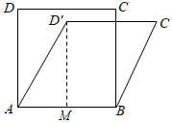
【点评】本题考查了菱形的性质、正方形的性质、含30°角的直角三角形的性质等知识；熟练掌握菱形的性质和正方形的性质，证出D'M$=\frac{\sqrt{3}}{2}$AD'是解题的关键．
6．（2022•张店区二模）如图，矩形ABCD中，对角线AC的垂直平分线EF分别交BC，AD于点E，F，若BE＝3，AF＝5，则$\frac{EF}{AC}$的值为（ ）
A．$\frac{1}{2}$ B．$\frac{3}{5}$ C．$\frac{3}{4}$ D．$\frac{4}{5}$
【考点】矩形的性质；全等三角形的判定与性质；线段垂直平分线的性质．
【专题】矩形 菱形 正方形；运算能力．
【答案】A
【分析】连接AE，由线段垂直平分线的性质得出OA＝OC，AE＝CE，证明△AOF≌△COE得出AF＝CE＝5，得出AE＝CE＝5，BC＝BE+CE＝8，由勾股定理求出AB＝4，再由勾股定理求出AC，再求得EF的长即可．
【解答】解：设AC与EF交于点O，连接AE，如图：
∵EF是AC的垂直平分线，
∴OA＝OC，AE＝CE，
∵四边形ABCD是矩形，
∴∠B＝90°，AD∥BC，
∴∠OAF＝∠OCE，
在△AOF和△COE中，
$\left\{\begin{matrix}∠AOF=∠COE \\ OA=OC \\ ∠OAF=∠OCE\end{matrix}\right.$，
∴△AOF≌△COE（ASA），
∴AF＝CE＝5，
∴AE＝CE＝5，BC＝BE+CE＝3+5＝8，
∴AB$=\sqrt{AE^{2}−BE^{2}}=\sqrt{5^{2}−3^{2}}=$4，
∴AC$=\sqrt{AB^{2}+BC^{2}}=\sqrt{4^{2}+8^{2}}=$4$\sqrt{5}$，
∴AO＝2$\sqrt{5}$，
∴EO$=\sqrt{AE^{2}−AO^{2}}=\sqrt{5^{2}−(2\sqrt{5})^{2}}=\sqrt{5}$，
∴EF＝2$\sqrt{5}$，
∴$\frac{EF}{AC}=\frac{2\sqrt{5}}{4\sqrt{5}}=\frac{1}{2}$．
故选：A．
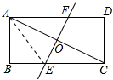
【点评】
本题考查矩形的性质、线段的垂直平分线的性质、全等三角形的判定与性质、勾股定理等知识，熟练掌握矩形的性质和勾股定理，证明三角形全等是解题的关键．
7．（2021•庆云县校级模拟）下列说法中不正确的是（ ）
A．对角线垂直的平行四边形是菱形
B．对角线相等的平行四边形是矩形
C．菱形的面积等于对角线乘积的一半
D．对角线互相垂直平分的四边形是正方形
【考点】正方形的判定；线段垂直平分线的性质；平行四边形的性质；菱形的判定与性质；矩形的判定．
【专题】矩形 菱形 正方形；推理能力．
【答案】D
【分析】根据矩形、菱形、正方形的判定定理即可作出判断．
【解答】解：A、对角线垂直的平行四边形是菱形，正确，故不符合题意；
B、对角线相等的平行四边形是矩形，正确，故不符合题意；
C、菱形的面积等于对角线乘积的一半，正确；故不符合题意；
D、对角线互相垂直平分且相等的四边形是正方形，故选项错误，故符合题意．
故选：D．
【点评】本题考查了矩形、菱形、正方形的判定定理，正确理解定理是关键．
二．填空题（共8小题）
8．（2023•长清区二模）古代数学家贾宪提出的“从长方形对角线上任一点作两条分别平行于两邻边的直线，则所得两长方形面积相等”（如图1“S_{矩形DNFG}＝S_{矩形FEBM}”），问题解决：如图2，点P是矩形ABCD的对角线BD上一点，过点P作EF∥BC分别交AB，CD于点E，F，连接AP，CP．若DF＝4，EP＝3，则图中阴影部分的面积和为 12 ．
【考点】矩形的性质．
【专题】矩形 菱形 正方形；推理能力．
【答案】12．
【分析】根据矩形的性质和三角形面积得到S_{矩形AEPM}＝S_{矩形CFPN}，则S_{△AEP}＝S_{△AMP}，S_{△CFP}＝S_{△CNP}，即可求解．
【解答】解：作PM⊥AD于M，交BC于N．如图2：
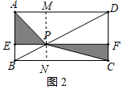
则四边形AEPM，四边形DFPM，四边形CFPN，四边形BEPN都是矩形，
∴PM＝DF＝4，
同（1）得：S_{矩形AEPM}＝S_{矩形CFPN}，
∴S_{△AEP}＝S_{△AMP}，S_{△CFP}＝S_{△CNP}，
∴S_{△AEP}＝S_{△CFP}$=\frac{1}{2}×$PE×PM$=\frac{1}{2}×$3×4＝6，
∴图中阴影部分的面积S_{阴}＝6+6＝12．
故答案为：12．
【点评】本题考查矩形的性质、三角形的面积等知识，解题的关键是证出S_{矩形NFGD}＝S_{矩形EBMF}．
9．（2023•费县一模）如图，在矩形ABCD中，AD＞AB，连接AC，分别以点A，C为圆心，大于$\frac{1}{2}AC$的长为半径画弧，两弧交于点M，N，直线MN分别交AD，BC于点E，F．下列结论：
①四边形AECF是菱形；
②∠AFB＝2∠ACB；
③AC•EF＝CF•CD；
④若AF平分∠BAC，则CF＝2BF．其中正确结论的有 ①②④ ．（填写正确结论的序号）
以上内容仅为本文档的试下载部分，为可阅读页数的一半内容。如要下载或阅读全文，请访问：https://d.book118.com/866241220100010031

